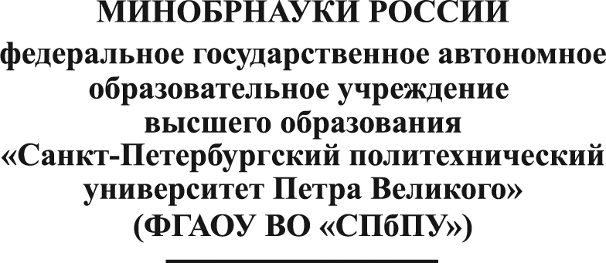
П Р И К А З
_______________________ № _______________________

